

รายงานผลการดำเนินงานบริหารและพัฒนาทรัพยากรบุคคล
ประจำปีงบประมาณ 2567

งานการเจ้าหน้าที่
สำนักปลัดองค์การบริหารส่วนตำบล
องค์การบริหารส่วนตำบลหนองแซง

แบบรายงานผลการดำเนินงานบริหารและพัฒนาทรัพยากรบุคคล ประจำปีงบประมาณ พ.ศ. 2567
องค์การบริหารส่วนตำบลหนองแซง อำเภอบ้านแฮด จังหวัดขอนแก่น

ประเด็นนโยบาย | โครงการ/กิจกรรม | การดำเนินงาน | งบประมาณที่ได้รับการจัดสรร | ผลการใช้จ่ายงบประมาณ | ระยะเวลา | ผลการดำเนินงาน
1. ด้านการสรรหา | 1.1 จัดทำแผนอัตรากำลัง 3 ปี | จัดทำแผนอัตรากำลัง 2567 ถึง 2569 มีผลบังคับใช้ ๑ ตุลาคม ๒๕๖๖ และมีการขอปรับปรุงแผนอัตรากำลังในปี 2567 ตำแหน่ง พนักงานจ้างทั่วไป (พนักงานขับรถน้ำเอนกประสงค์) เพื่อรองรับปณิมาณงานที่เพิ่มมากขึ้น | ไม่ใช้งบประมาณ | ไม่ใช้งบประมาณ | 1 ต.ค.2566-30 ก.ย.2567 | ได้อัตรากำลังตำแนห่งพนักงานจ้างทั่วไป (พนักงานขับรถน้ำเอนกประสงค์) เพื่อรองรับปริมาณงานที่เพิ่มมากขึ้น จำนวน 1 อัตรา
1. ด้านการสรรหา | 1.3 แต่งตั้งคณะกรรมการสรรหาและเลือกสรรพนักงานจ้าง | ดำเนินการสรรหาพนักงาน จำนวน 1 ราย ตำแหน่ง คนงาน ( กองช่าง ) | ไม่ใช้งบประมาณ | ไม่ใช้งบประมาณ | ๕- ๒๘ มิถุนายน2567 | ผ่านการสรรหาและเลือกสรร จำนวน  1 ราย
1. ด้านการสรรหา | 1.4 การต่อสัญญาจ้างพนักงานจ้างทั่วไป (พนักงานจ้างคนเดิม) | ดำเนินการประเมินผลการปฏิบัติงานประจำปีและต่อสัญญาจ้างพนักงานจ้างทั่วไปผู้มีผลการประเมินเฉลี่ยย้อนหลัง 2 ปีไม่ต่ำกว่าระดับดี จำนวน ๖ ราย | ไม่ใช้งบประมาณ | ไม่ใช้งบประมาณ | 1 ตุลาคม 2566 ถึง 30 กันยายน 2567 | ต่อสัญญาจ้างพนักงานจ้างทั่วไปผู้มีผลการประเมินเฉลี่ยย้อนหลัง 2 ปีไม่ต่ำกว่าระดับดี จำนวน ๖ ราย

ประเด็นนโยบาย | โครงการ/กิจกรรม | การดำเนินงาน | งบประมาณที่ได้รับการจัดสรร | ผลการใช้จ่ายงบประมาณ | ระยะเวลา | ผลการดำเนินงาน
2. ด้านการพัฒนา | 2.1 จัดทำแผนพัฒนาบุคลากรประจำปีและการดำเนินการตามแผนให้สอดคล้องกับแผนอัตรากำลัง | จัดทำแผนพัฒนาบุคลากร ประจำปี พ.ศ. 2567 - 2569 | ไม่ใช้งบประมาณ | ไม่ใช้งบประมาณ | 1 ตุลาคม 2566 ถึง 30 กันยายน 2567 | จัดทำแผนพัฒนาบุคลากร ประจำปี พ.ศ. 2567 - 2569
2. ด้านการพัฒนา | 2.2 กำหนดเส้นทางการพัฒนาบุคลากร เพื่อเป็นกรอบในการพัฒนาบุคลากรในแต่ละตำแหน่ง | มีการพิจารณาส่งบุคลากรเข้ารับการอบรมตามแผนพัฒนาบุคลากร | 400,000 | 341,925 | 1 ตุลาคม 2566 ถึง 30 กันยายน 2567 | มีการพิจารณาส่งบุคลากรเข้ารับการอบรมตามแผนพัฒนาบุคลากร
 | 2.3 สร้างบทเรียนความรู้ตามสายงานให้อยู่ในระบบ e-learning เพื่อให้บุคลากรใช้เป็นแหล่งเรียนรู้ตลอดชีวิต | มีการส่งเสริมให้พนักงานเกิดการเรียนรู้ผ่านระบบสารสนเทศ | ไม่ใช้งบประมาณ | ไม่ใช้งบประมาณ | 1 ตุลาคม 2566 ถึง 30 กันยายน 2567 | มีการส่งเสริมให้พนักงานเกิดการเรียนรู้ผ่านระบบสารสนเทศ
 | 2.4 ดำเนินการประเมิน  ผลพนักงานตามเกณฑ์มาตรฐานนกำหนด | มีการดำเนินการประเมินผลพนักงานตามเกณฑ์มาตรฐาน | ไม่ใช้งบประมาณ | ไม่ใช้งบประมาณ | ครั้งที่ 1  (1 เมษายน 2567)  ครั้งที่ 2  (1 ตุลาคม 2567) | มีการดำเนินการประเมินผลพนักงานตามเกณฑ์มาตรฐาน

ข้อมูลสถิติอัตรากำลัง จำแนกตามประเภทตำแหน่ง

ปลัด อบต.
(นักบริหารงานท้องถิ่น ระดับกลาง)

หน่วยตรวจสอบภายใน
(นักวิชาการตรวจสอบภายใน)
สำนักปลัด อบต.
หัวหน้าสำนักปลัด อบต.
(นักบริหารงานทั่วไป ระดับต้น)
รองปลัด อบต.
(นักบริหารงานท้องถิ่น ระดับต้น)

กองคลัง
ผู้อำนวยการกองคลัง
(นักบริหารงานการคลัง ระดับต้น)
กองช่าง
ผู้อำนวยการกองช่าง
(นักบริหารงานช่าง ระดับต้น)
กองการศึกษา ศาสนาและวัฒนธรรม
ผู้อำนวยการกองการศึกษา ศาสนาและวัฒนธรรม
(นักบริหารงานการศึกษา ระดับต้น)
กองสาธารณสุขและสิ่งแวดล้อม
(นักบริหารงานสาธารณสุข ระดับต้น)

1. งานบริหารงานทั่วไป
2. งานสวัสดิการและพัฒนาชุมชน
๓. งานการเจ้าหน้าที่
๔. งานนโยบายและแผน
1. งานการเงินและบัญชี
1. งานพัฒนาและจัดเก็บรายได้
2. งานทะเบียนทรัพย์สินและพัสดุ
๑. งานออกแบบและควบคุมอาคาร

๑. งานบริหารการศึกษา

สำนัก/กอง | ปลัด | รองปลัด | หน่วยตรวจสอบภายใน | สำนักปลัด | กองคลัง | กองช่าง | กองการศึกษาฯ | กองสาธาฯ | รวม
มีคนครอง | 1 | 1 | ๑ | 10 | 5 | 3 | 5 | 1 | 27
ว่าง | - | - | - | 2 | - | 1 | ๓ | 2 | 8
รวม | 1 | 1 | 1 | 12 | 5 | 4 | 8 | 3 | ๓5

ส่วนราชการ | งาน | จำนวนพนักงานส่วนตำบล (อัตราที่มี) |  |  |  | หมายเหตุ
ส่วนราชการ | งาน | พนักงานส่วนตำบล | ลูกจ้างประจำ | พนักงานจ้างตามภารกิจ | พนักงานจ้างทั่วไป | หมายเหตุ
อบต. | ปลัด อบต. | 1 | - | - | -
 | รองปลัด อบต. | 1 | - | - | -
สำนักปลัด | หัวหน้าสำนักปลัด | 1 | - | - | -
 | งานบริหารทั่วไป | 2 | - | ๑ | 3
 | งานสวัสดิการและพัฒนาชุมชน | 1 | - | ๑ | -
 | งานการเจ้าหน้าที่ | 1 | - | - | -
 | งานนโยบายและแผน | 1 | - | 1 | -
กองคลัง | ผู้อำนวยการกองคลัง | 1 | - | - | -
 | งานการเงินและบัญชี | 1 | - | - | -
 | งานพัฒนาและจัดเก็บรายได้ | 1 | - | - | -
 | งานทะเบียนทรัพย์สินและพัสดุ | 1 | - | 1 | -

ส่วนราชการ | งาน | จำนวนพนักงานส่วนตำบล (อัตราที่มี) |  |  |  | หมายเหตุ
ส่วนราชการ | งาน | พนักงานส่วนตำบล | ลูกจ้างประจำ | พนักงานจ้างตามภารกิจ | พนักงานจ้างทั่วไป | หมายเหตุ
กองช่าง | ผู้อำนวยการกองช่าง | 1 | - | - | -
 | งานออกแบบและควบคุมอาคาร | 1 | - | - | ๒
กองการศึกษาฯ | ผู้อำนวยการกองการศึกษาฯ | 1 | - | - | -
 | งานบริหารการศึกษา | 1 | - | - | -
 | ศพด.ตำบลหนองแซง | ๑ | - | 1 | -
 | ศพด.วัดชัยมงคล | ๑ | - | 1 | -
กองสาธารณสุขฯ | ผู้อำนวยการกองสาธารณสุขฯ | 1 | - | - | 2
หน่วยตรวจสอบภายใน | งานตรวจสอบภายใน | 1 | - | - | -
รวม |  | 2๐ | - | ๖ | 7

สถิติข้อมูลการฝึกอบรม ประจำปีงบประมาณ พ.ศ. 2567

ที่ | ชื่อ – สกุล | ตำแหน่ง | หลักสูตร | ระยะเวลา | จำนวนผลสำเร็จของการดำเนินการ
1 | นายกษิภัท อ่อนน้อม | ปลัด อบต. | โครงการอบรมการพัฒนาประสิทธิภาพในการจัดทำงบประมาณ ประจำปี 2568 | ระหว่างวันที่ 3-5 มิถุนายน ๒๕๖7 ณ โรงแรมโฆษะ อำเภอเมือง จังหวัดขอนแก่น. | 1 ราย
2 | นายกษิภัท อ่อนน้อม | ปลัด อบต. | โครงการฝึกอบรมหลักสูตร “ข้อบกพร่องในการจ่ายงบประมาณขององค์การปกครองส่วนท้องถิ่น” | ระหว่างวันที่ 19-21 กันยายน ๒๕67 ณ โรงแรมขอนแก่นโฮเต็ล อำเภอเมือง จังหวัดขอนแก่น | 1 ราย
3 | นายวิเชียร สมกุล | รองปลัด อบต. | โครงการอบรมหลักสูตรเชิงวิชาการ หลักสูตรการเลื่อนระดับกับเทคนิคการเขียนผลงาน วิสัยทัศน์ในการดำรงตำแหน่งในระดับสูงขึ้น | ระหว่างวันที่ 8-10 มีนาคม ๒๕67 ณ โรงแรมเจริญธานี อำเภอเมือง จังหวัดขอนแก่น | 1 ราย
4 | นายวิเชียร สมกุล | รองปลัด อบต. | โครงการอบรมการจัดทำร่างแผนปฏิบัติการของสถานศึกษา | ระหว่างวันที่ 15-17 กันยายน ๒๕67 ณ โรงแรมตักศิลา  อำเภอเมือง จังหวัดมหาสารคาม | 1 ราย

ที่ | ชื่อ – สกุล | ตำแหน่ง | หลักสูตร | ระยะเวลา | จำนวนผลสำเร็จของการดำเนินการ
3 | นายไพฑูรย์ พรมเพียงช้าง | หัวหน้าสำนักปลัด อบต. | โครงการอบรมอาชีพแก่ประชาชนประจำปี งบประมาณ 2567 | ระหว่างวันที่ 22-23 กุมภาพันธ์ ๒๕๖7 ณ ศูนย์ศึกษาการพัฒนาภูพานอันเนื่องมาจากพระราชดำริ อำเภอเมือง จังหวัดสกลนคร | 1 ราย
4 | นางฉายากร มาตย์ภูธร | ผู้อำนวยการกองคลัง | โครงการอบรม E-Lass ระบบใหม่ | ระหว่างวันที่ 19-21 เมษายน ๒๕๖7 ณ โรงแรมโฆษะ อำเภอเมือง จังหวัดขอนแก่น | 1 ราย
5 | นางสาวอุไรพร ภูสีเงิน | นักวิชาการตรวจสอบภายใน | โครงการอบรม E-Lass ระบบใหม่ | ระหว่างวันที่ 19-21 เมษายน ๒๕๖7 ณ โรงแรมโฆษะ อำเภอเมือง จังหวัดขอนแก่น | 1 ราย
๕ | นางสาวสิตาวีร์ พูลศิริรัตนถาวร | นักทรัพยากรบุคคล | โครงการอบรมหลักสูตรเชิงวิชาการ หลักสูตรการเลื่อนระดับกับเทคนิคการเขียนผลงาน วิสัยทัศน์ในการดำรงตำแหน่งในระดับสูงขึ้น | ระหว่างวันที่ 8-10 มีนาคม ๒๕67 ณ โรงแรมเจริญธานี อำเภอเมือง จังหวัดขอนแก่น | 1 ราย

ที่ | ชื่อ – สกุล | ตำแหน่ง | หลักสูตร | ระยะเวลา | จำนวนผลสำเร็จของการดำเนินการ
6 | นายพูลศิลป์ มาดรกลาง | นักพัฒนาชุมชน | โครงการอบรมอาชีพแก่ประชาชนประจำปี งบประมาณ 2567 | ระหว่างวันที่ 22-23 กุมภาพันธ์ ๒๕๖7 ณ ศูนย์ศึกษาการพัฒนา  ภูพานอันเนื่องมาจากพระราชดำริ อำเภอเมือง จังหวัดสกลนคร | 1 ราย
7 | นางสาวเนตรสุดา อันภักดี | นักวิเคราะห์นโยบายและแผน | โครงการเผยแพร่วิชาการด้านการจัดทำแผนและงบประมาณขององค์กรปกครองส่วนท้องถิ่น ประจำปีงบประมาณ 2567 | ระหว่างวันที่ 25-26 เมษายน ๒๕67  ณ โรงแรมเจริญธานี อำเภอเมือง จังหวัดขอนแก่น | 1 ราย
8 | นางสาวเนตรสุดา อันภักดี | นักวิเคราะห์นโยบายและแผน | ประชุมการชี้แจงแนวทางการประเมินประสิทธิภาพของ อปท. ประจำปี 2567 | วันที่ 7 มิถุนายน  ๒๕67 ณห้องพระธาตุขามแก่น ศาลากลางจังหวัดขอนแก่น อำเภอเมือง จังหวัดขอนแก่น | 1 ราย
9 | นางบุศรา เชาว์วชิระนันท์ | นักวิชาการศึกษา | โครงการขยายผลวิทยากร เพื่อทำหน้าที่ถ่ายทอดความรู้เกี่ยวกับประวัติศาสตร์ชาติไทยประจำปี 2567 | วันที่ 2-4 กรกฎาคม  ๒๕67 ณ เทศบาลเมืองศิลา อำเภอเมือง จังหวัดขอนแก่น | 1 ราย

ที่ | ชื่อ – สกุล | ตำแหน่ง | หลักสูตร | ระยะเวลา | จำนวนผลสำเร็จของการดำเนินการ
๙ | นางสาวบุญญาพร ทองกาสี | นักจัดการงานทั่วไป | โครงการฝึกอบรมเชิงปฏิบัติการหลักสูตรการดูแลผู้สูงอายุที่มีภาวะพึ่งพิงให้แก่บุคลากรด้านสุขภาพของ อปท. ประจำปีงบประมาณ 2567 | ในวันที่ 29กรกฎาคม-2 สิงหาคม ๒๕๖7 ณ โรงแรมอวานีโฮเต็ลแอนด์คอนเวนชั่น อ.เมือง จังหวัดขอนแก่น | 1 ราย
1๐ | นางวราภรณ์ ขานโฮง | ครู | โครงการฝึกอบรม การปฏิบัติงานการคลังของสถานศึกษา | ระหว่างวันที่ 13 – 16 สิงหาคม ๒๕๖7 ณ โรงแรมอเล็กซานเดอร์ กทม. | 1 ราย
11 | นางมลธวรรณ แพงภูงา | ครู | โครงการฝึกอบรม การปฏิบัติงานการคลังของสถานศึกษา | ระหว่างวันที่ 13 – 16 สิงหาคม ๒๕๖7 ณ โรงแรมอเล็กซานเดอร์ กทม. | 1 ราย
12 | นางมลธวรรณ แพงภูงา | ครู | โครงการขยายผลวิทยากร เพื่อทำหน้าที่ถ่ายทอดความรู้เกี่ยวกับประวัติศาสตร์ชาติไทยประจำปี 2567 | วันที่ 2-4 กรกฎาคม  ๒๕67 ณ เทศบาลเมืองศิลา อำเภอเมือง จังหวัดขอนแก่น | 1 ราย
13 | นางวนิดา มะลาหอม | ผช.นักวิเคราะห์นโยบายและแผน | โครงการเผยแพร่วิชาการด้านการจัดทำแผนและงบประมาณขององค์กรปกครองส่วนท้องถิ่น ประจำปีงบประมาณ 2567 | ระหว่างวันที่ 25-26 เมษายน ๒๕67 ณ โรงแรมเจริญธานี อำเภอเมือง จังหวัดขอนแก่น | 1 ราย
14 | นายหวาย แสนมาตย์ | ผู้ดูแลเด็ก | โครงการอบรมการจัดทำร่างแผนปฏิบัติการของสถานศึกษา | ระหว่างวันที่ 15-17 กันยายน ๒๕67 ณ โรงแรมตักศิลา  อำเภอเมือง จังหวัดมหาสารคาม | 1 ราย

ที่ | ชื่อ – สกุล | ตำแหน่ง | หลักสูตร | ระยะเวลา | จำนวนผลสำเร็จของการดำเนินการ
16 | นางสาววรรณวิไล คัทเนตร | ผู้ดูแลเด็ก | โครงการอบรมการจัดทำร่างแผนปฏิบัติการของสถานศึกษา | ระหว่างวันที่ 15-17 กันยายน ๒๕67 ณ โรงแรมตักศิลา  อำเภอเมือง จังหวัดมหาสารคาม | 1 ราย
17 | นายกษิภัท อ่อนน้อม  นายวิเชียร สมกุล  นายทนงศักดิ์ สายโยธา  นางสาวเนตรสุดา อันภักดี  นางสาวสิตาวีร์ พูลศิริรัตนถาวร  นางสาวบุญญาพร ทองกาสี  นายพูลศิลป์ มาดรกลาง  นางสาวจินดารัตน์ คำอาษา  นางสุพัชรา ดวงพิมพ์  นางวราภรณ์ ขานโฮง  นางวนิดา มะลาหอม  นางสาวลัดดา มาตรี  นางยุพิน กลางโงน  นางสาวภัทราภรณ์ พิมพันธ์  นางสาวนัฏสุนันท์ หาญสุโพธิ์  นายวิรัช อำคา  นายหวาย แสนมาตย์  นางสาววรรณวิไล คัทเนตร | ปลัด อบต.  รองปลัด อบต.  ผอ.กองช่าง  นักวิเคราะห์ฯ  นักทรัพยากรบุคคล  นักจัดการงานทั่วไป  นักพัฒนาชุมชน  นักวิชาการเงินฯ  ครู  ครู  ผช.นักวิเคราะห์  ผช.จพง.ธุรการ  ผช.จพง.พัสดุ  คนงานทั่วไป  คนงานทั่วไป  คนงานทั่วไป  ผู้ดูแลเด็ก  ผู้ดูแลเด็ก | โครงการอบรมและศึกษาดูงานประจำปี งบประมาณ 2567 | ระหว่างวันที่ 1-4 พฤษภาคม 2567 | 18 ราย

ภาพประกอบโครงการฝึกอบรมและศึกษาดูงาน เมื่อวันที่ 1-4 พฤษภาคม 2567 ณ เทศบาลตำบลบ้านเพ จังหวัดระยอง
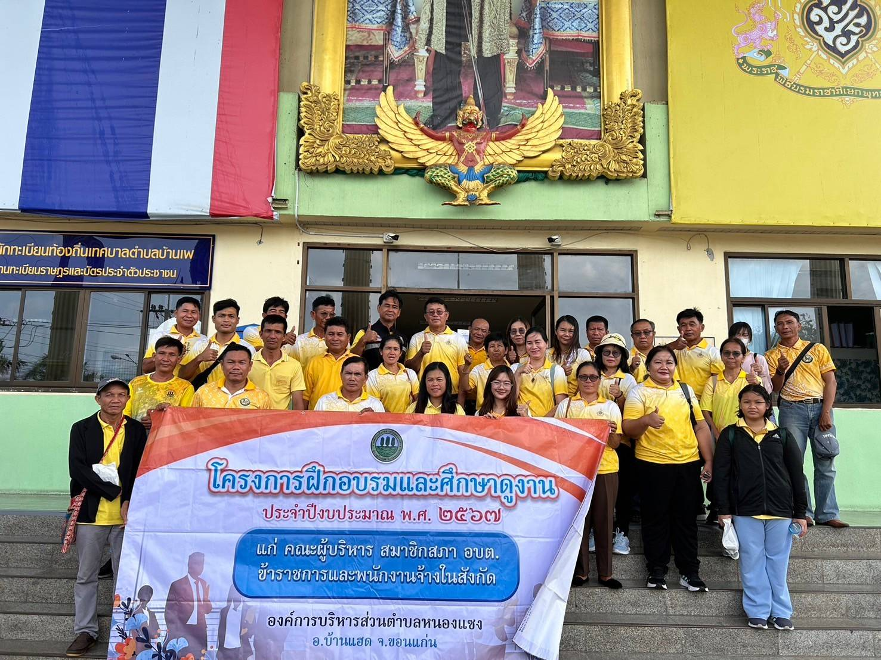

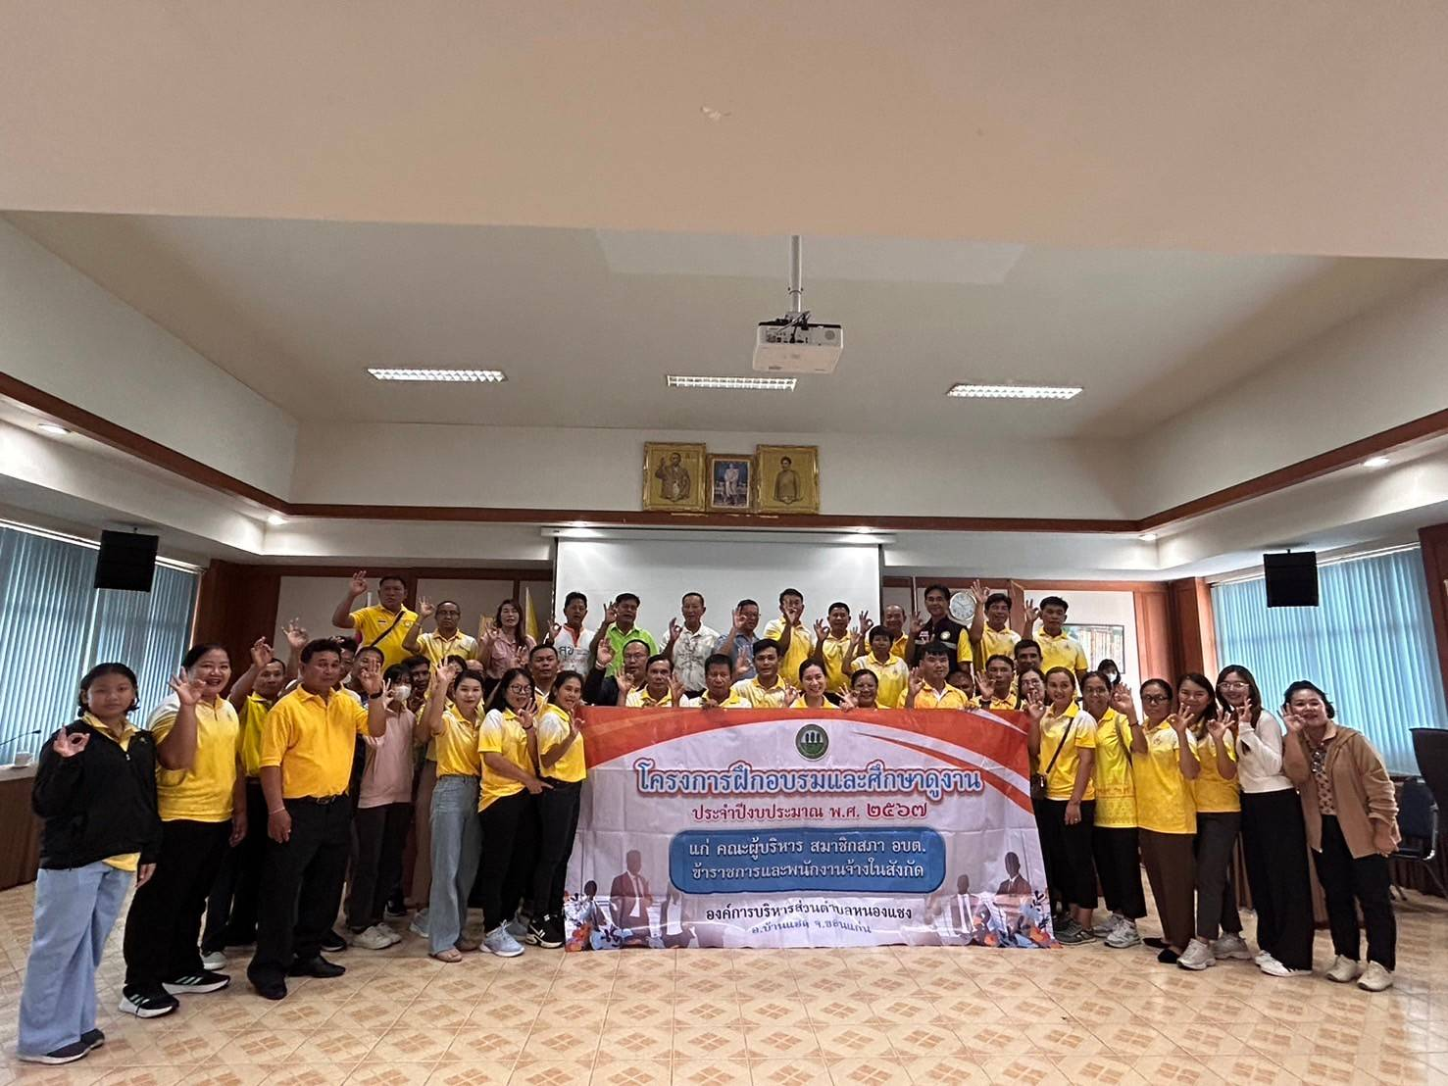

ภาพประกอบโครงการฝึกอบรมและศึกษาดูงาน เมื่อวันที่ 1-4 พฤษภาคม 2567 2567
ณ วิสาหกิจชุมชน จังหวัดระยอง
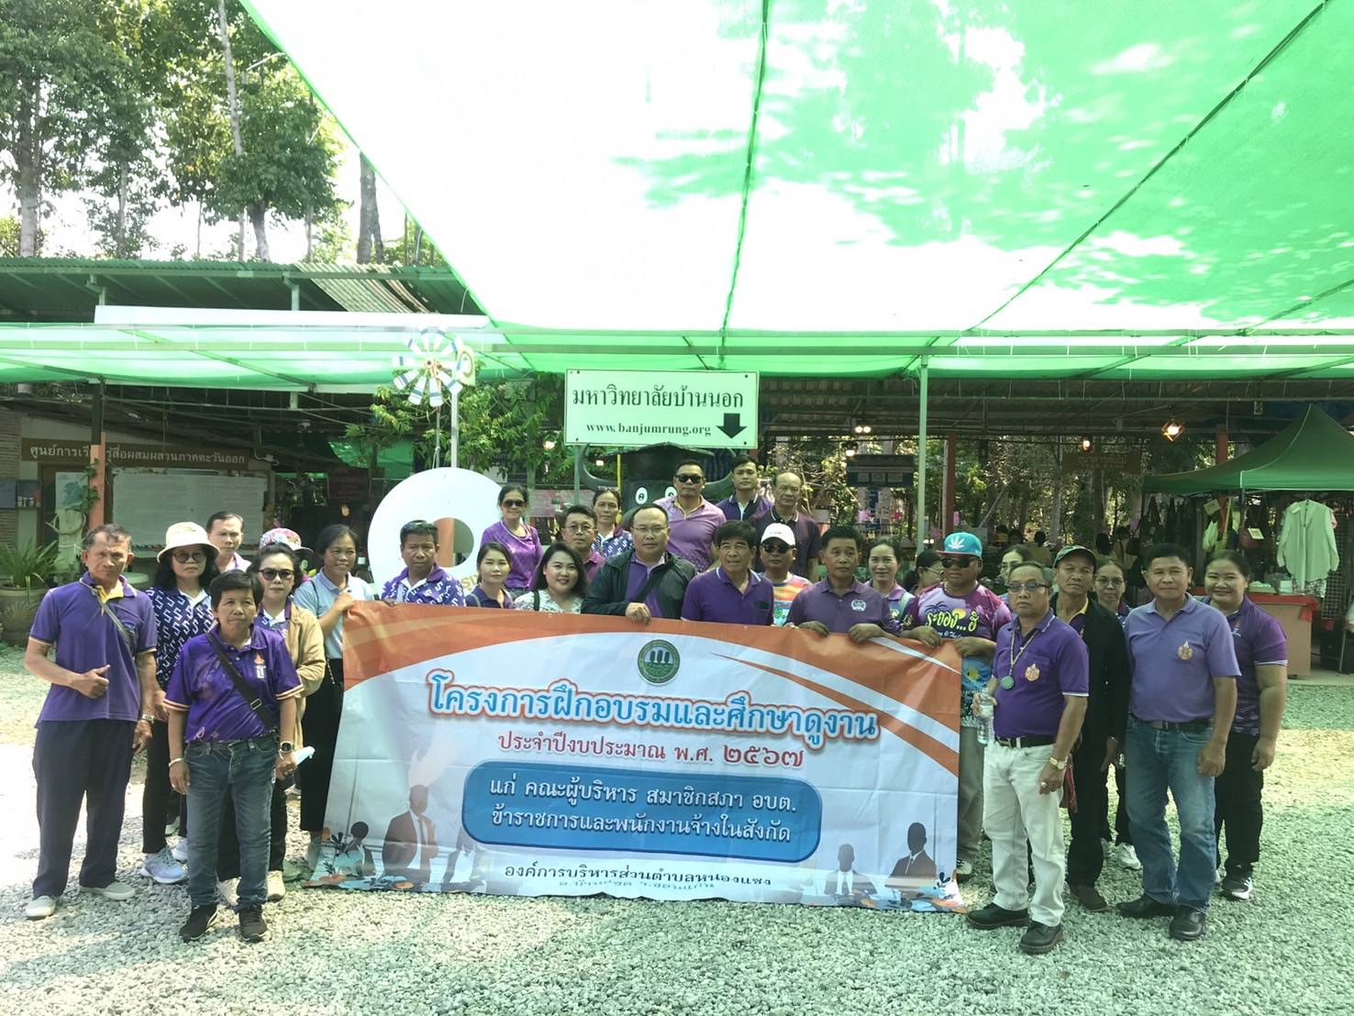

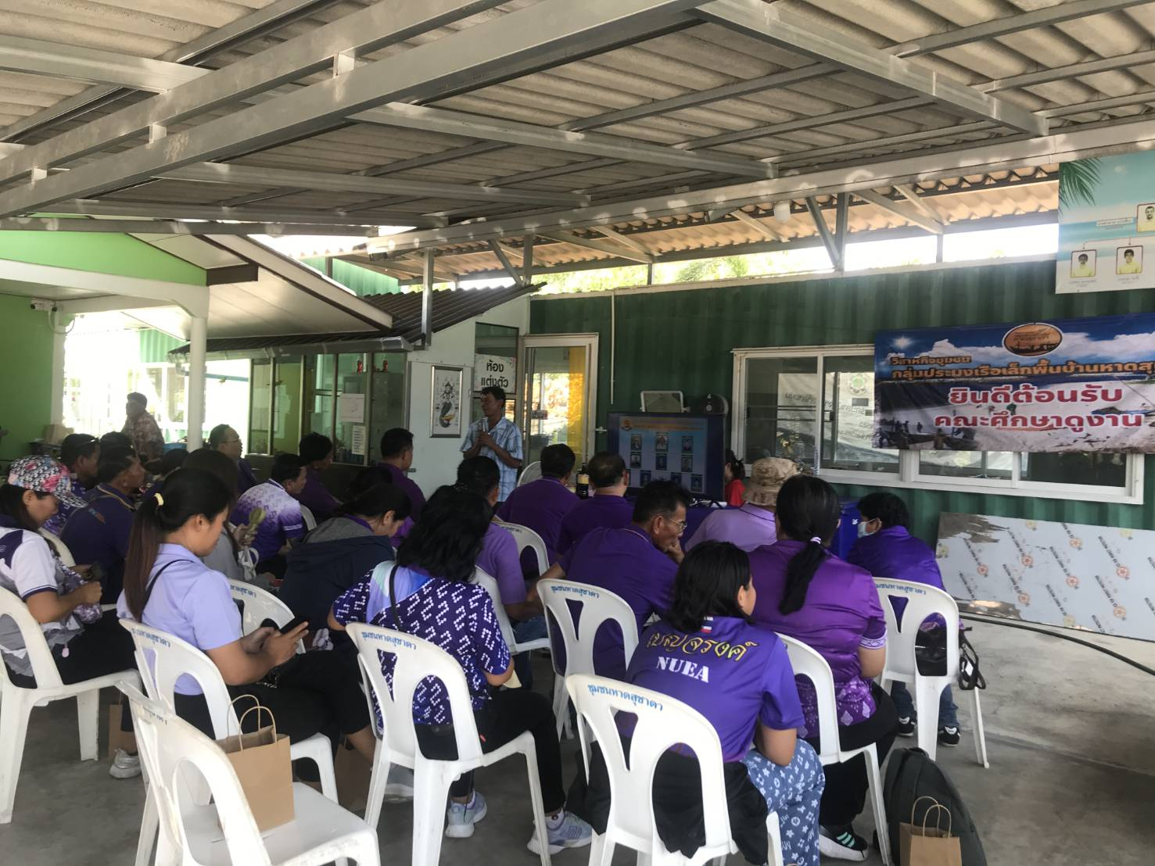

ปัญหา อุปสรรค และข้อเสนอแนะ
ปัญหาอุปสรรคในการบริหารและพัฒนาทรัพยากรบุคคล
1. ยังไม่มีแผนพัฒนาบุคลากรรายบุคคลที่เป็นรูปธรรม
2. บุคลากรขาดทักษะด้านเทคโนโลยีและดิจิทัล
3. กฎหมายและระเบียบด้านการบริหารงานบุคคลท้องถิ่นมีจำนวนมากทำให้เกิดข้อกำจัดในการปฏิบัติงาน
4. การเร่งด่วนของบางโครงการ ส่งผลให้เกิดความเสียหายและเกิดข้อผิดพลาดในการดำเนินงาน

ข้อเสนอแนะ
1. เพื่อพัฒนาความสามารรถส่วนบุคคลที่จะนำไปสู่การพัฒนาองค์กรและเพิ่มศักยภาพบุคลากรให้มีความพร้อมทั้งในปัจจุบันและอนาคต ควรมีการจัดทำแผนพัฒนารายบุคคลสำหรับนุคลากรทุกประเภทตำแหน่ง
2. การพัฒนาบุคคลากรควรส่งเสริมให้เป็นผู้เรียนรู้ตลอดชีวิตโดยการเรียนรู้ด้วยตนเอง รวมทั้งส่งเสริมและพัฒนาทักษะด้านดิจิทัลให้กับบุคลากรทุกตำแหน่ง
3. ควรจัดหาระบบจัดเก็บข้อมูลด้านกฎหมาย ระเบียบด้านการบริหารงานบุคคลท้องถิ่นเพื่อให้สามารถสืบค้นง่ายและเป็นประโยชน์
4. ติดตามผลการดำเนินงานให้ระเอียด รอบคอบ รัดกุม และเป็นประโยชน์ต่อทางราชการให้มากที่สุด

